**2020年北京市西城区高三一模数学试卷**

2020.4

本试卷分为第I卷（选择题）和第II卷（非选择题）两部分，满分150分，考试时长120分钟。考生务必将答案写在答题纸上，在试卷上作答无效。考试结束后，将本试卷和答题纸一并交回。

**第I卷（选择题 共40分）**

**一、选择题：共10小题，每小题4分，共40分。在每小题列出的四个选项中，选出符合题目要求的一项。**

1. 设集合,或,则

（A） （B）

（C） （D）

2. 若复数,则

（A） （B） （C） （D）

3. 下列函数中,值域为且为奇函数的是

（A） （B） （C） （D）

4. 设等差数列的前项和为,若,则

（A） （B） （C） （D）

5. 设,则以线段为直径的圆的方程是

（A） （B）

（C） （D）

6. 设为非零实数,且,则

（A） （B） （C） （D）

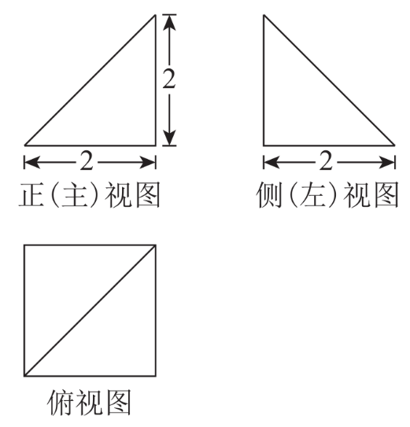7. 某四棱锥的三视图如图所示,记为此棱锥所有棱的长度的集合,则

（A）,且

（B）,且

（C）,且

（D）,且

8. 设为非零向量,则“”是“与共线”的

（A）充分而不必要条件 （B）必要而不充分条件

（C）充要条件 （D）既不充分也不必要条件

9. 已知函数的部分图象如图所示,将此图象分别作以下变换,那么变换后的图象可以与原图象重合的变换方式有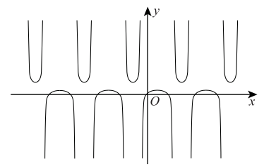

①绕着轴上一点旋转;

②沿轴正方向平移;

③以轴为轴作轴对称;

④以轴的某一条垂线为轴作轴对称.

（A）①③ （B）③④ （C）②③ （D）②④

10. 设函数若关于的方程有四个实数解,其中,则的取值范围是

（A） （B） （C） （D）

**第II卷（非选择题 共110分）**

**二、填空题：共5小题，每小题5分，共25分。**

11. 在的展开式中,常数项为.（用数字作答）

12. 若向量满足,则实数的取值范围是.

13. 设双曲线的一条渐近线方程为,则该双曲线的离心率为.

14. 函数的最小正周期为;若函数在区间上单调递增,则的最大值为.

15. 在一次体育水平测试中,甲、乙两校均有名学生参加,其中:甲校男生成绩的优秀率为,女生成绩的优秀率为;乙校男生成绩的优秀率为,女生成绩的优秀率为.对于此次测试,给出下列三个结论:

①甲校学生成绩的优秀率大于乙校学生成绩的优秀率;

②甲、乙两校所有男生成绩的优秀率大于甲、乙两校所有女生成绩的优秀率;

③甲校学生成绩的优秀率与甲、乙两校所有学生成绩的优秀率的大小关系不确定.

其中,所有正确结论的序号是.

**三、解答题：共6小题，共85分。解答应写出必要的文字说明、证明过程或演算步骤。**

16. （本小题满分14分）

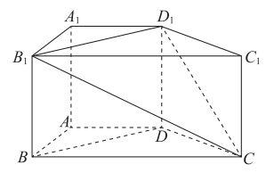如图,在四棱柱中,平面,底面满足,且,.

（Ⅰ）求证:平面;

（Ⅱ）求直线与平面所成角的正弦值.

17. （本小题满分14分）

已知满足且求的值及的面积.

从①②,③这三个条件中选一个,补充到上面问题中,并完成解答.

**注:如果选择多个条件分别解答,按第一个解答计分.**

18. （本小题满分14分）

2019年底,北京2022年冬奥组委会启动志愿者全球招募,仅一个月内报名人数便突破60万,其中青年学生约有50万人.现从这50万青年学生志愿者中,按男女分层抽样随机选取20人进行英语水平测试,所得成绩（单位:分）统计结果用茎叶图记录如下:

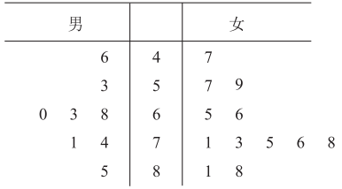

（Ⅰ）试估计在这50万青年学生志愿者中,英语测试成绩在80分以上的女生人数;

（Ⅱ）从选出的8名男生中随机抽取2人,记其中测试成绩在70分以上的人数为,求的分布列和数学期望;

（Ⅲ）为便于联络,现将所有的青年学生志愿者随机分成若干组（每组人数不少于）,并在每组中随机选取个人作为联络员,要求每组的联络员中至少有1人的英语测试成绩在70分以上的概率大于.根据图表中数据,以频率作为概率,给出的最小值.（结论不要求证明）

19. （本小题满分14分）

设函数,其中.

（Ⅰ）若曲线在点处切线的倾斜角为,求的值;

（Ⅱ）已知导函数在区间上存在零点,证明:当时,.

20. （本小题满分15分）

设椭圆,直线经过点,直线经过点,直线直线,且直线分别与椭圆相交于两点和两点.

（Ⅰ）若分别为椭圆的左、右焦点,且直线轴,求四边形的面积;

（Ⅱ）若直线的斜率存在且不为,四边形为平行四边形,求证:;

（Ⅲ）在（Ⅱ）的条件下,判断四边形能否为矩形,说明理由.

21. （本小题满分14分）

对于正整数,如果个整数满足,且,则称数组为的一个“正整数分拆”.记均为偶数的“正整数分拆”的个数为均为奇数的“正整数分拆”的个数为.

（Ⅰ）写出整数4的所有“正整数分拆”;

（Ⅱ）对于给定的整数,设是的一个“正整数分拆”,且,求的最大值;

（Ⅲ）对所有的正整数,证明:;并求出使得等号成立的的值.

（注:对于的两个“正整数分拆”与,当且仅当且时,称这两个“正整数分拆”是相同的.）

**2020年北京市西城区高三一模数学答案**

2020.4

**一、选择题：共10小题，每小题4分，共40分。**

|  |  |  |  |  |  |  |  |  |  |  |
| --- | --- | --- | --- | --- | --- | --- | --- | --- | --- | --- |
| 题号 | 1 | 2 | 3 | 4 | 5 | 6 | 7 | 8 | 9 | 10 |
| 答案 | C | B | C | B | A | C | D | A | D | B |

**二、填空题：共5小题，每小题5分，共25分。**

11.20 12.

13. 14.;

15.②③

**三、解答题：共6小题，共85分。**

16. （本小题满分14分）

（Ⅰ）因为在底面中,,

所以,

即.

因为平面,平面,

所以,

又因为,平面,

所以平面.

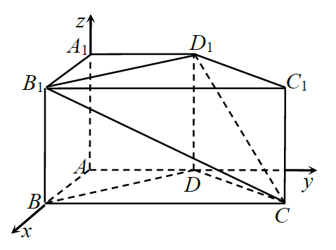（Ⅱ）由（Ⅰ）得两两垂直,故分别以,,为轴,轴,轴,如图建立空间直角坐标系,

在底面中,为等腰直角三角形,,

所以,

又因为,

所以为等腰直角三角形,即.

则,,,,,

所以,,,

设平面的法向量,

由,得

令,得.

设直线与平面所成的角为,

则,

所以直线与平面所成角的正弦值为.

17. （本小题满分14分）

（不可以选择②作为补充条件.）

选①时,

在中,,

所以

.

在中,由正弦定理得,

所以,

所以的面积.

选③时,

在中,由正弦定理得,且,

所以,

因为在中,,

所以,

因为,,

所以,则.





.

所以的面积.

18. （本小题满分14分）

（Ⅰ）由图表可知,测试成绩在80分以上的女生有2人,占比为,

故在这50万青年学生志愿者中,英语测试成绩在80分以上的女生约为万人.

（Ⅱ）由图表知,选取的8名男生中,成绩在70分以上的有3人,70分及其以下的有5人,

由题意,随机变量的所有可能取值为:0,1,2

且;;.

所以随机变量的分布列为:

|  |  |  |  |
| --- | --- | --- | --- |
|  | 0 | 1 | 2 |
|  |  |  |  |

所以.

（Ⅲ）*m*的最小值为4.

解析:在抽取的20人中英语成绩在70分以上者共计10人,所以在这20人中随机抽取一人,其英语成绩在70分以上的概率为.在超过5000人的青年志愿者中抽取人,其英语成绩在70分以上至少一人为事件,则,由此得,所以的最小值为4.

19. （本小题满分14分）

（Ⅰ）由题意,得

则,解得.

（Ⅱ）,其中.

令,得或.

由导函数在区间上存在零点,得,即.

随着变化,与的变化情况如下表所示:

|  |  |  |  |
| --- | --- | --- | --- |
|  |  |  |  |
|  |  | 0 |  |
|  | ↘ | 极小值 | ↗ |

所以在上单调递减,在上单调递增.

所以在上存在最小值.

设,,则,.

所以.

由,得,,则.

所以在区间上单调递减.

所以,即

故当时,

20. （本小题满分15分）

（Ⅰ）由题知,

又因为直线直线且轴,

所以.

因为直线分别与椭圆相交于两点和两点,

所以

此时四边形为矩形,

所以.

（Ⅱ）因为直线直线且直线的斜率存在且不为,

所以设直线与直线的斜率为.

则





设





同理,设



若四边形为平行四边形,则,



因为,整理得到:

即

又因为是四边形,

所以

即

（Ⅲ）法一:四边形不能为矩形,理由如下:

点到直线和直线的距离分别为,由（Ⅱ）知且,

所以点到直线和直线的距离相等.

根据椭圆的对称性,故而原点是平行四边形的对称中心.

假设平行四边形是矩形,则,

那么,则,

所以.

这时直线轴.

这与直线的斜率存在相矛盾,所以假设不成立.

所以四边形不能为矩形.

法二:四边形不能为矩形,理由如下:

在（Ⅱ）的条件下,可知关于原点对称,

因为,所以



所以

即平行四边形的邻边不垂直,

所以四边形不能为矩形.

21. （本小题满分14分）

（Ⅰ）,,,,.

（Ⅱ）由题意,知,且,

得,即.

所以当是偶数时,的最大值是（此时,是的一个“正整数分拆”）;

当是奇数时,的最大值是（此时,是的一个“正整数分拆”）.

（Ⅲ）当为奇数时,

由题意,得;且是的一个各位数字均为奇数的“正整数分拆”,

所以,故.

当为偶数时,

由是各位数字均为偶数的“正整数分拆”,是各位数字均为奇数的“正整数分拆”,得,.

①当时,的“正整数分拆”只有和,所以;

②当时,由（Ⅰ）知,;

③当为大于的偶数时,

因为对于的任意一个各位数字均为偶数的“正整数分拆”,都存在一个与之对应的各位数字均为奇数的“正整数分拆”.

且当不同时,其对应的也不相同,

所以.

又因为在上述对应关系下,各位数字均为奇数的“正整数分拆”不存在与之对应的各位数字都是偶数的“正整数分拆”,（注:因为,所以有意义）

所以.

综上,对所有的正整数,;当且仅当或时等号成立.